PMI - Network

L'azienda **Azienda X** opera nel settore: Metalmeccanico;

# Digitalizzazione dell' azienda

L'azienda presenta un discreto grado di digitalizzazione.   
In relazione alle tecnologie 4.0 l'azienda presenta..

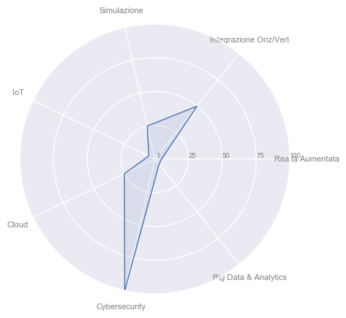

# Strategia Aziendale

Azienda X ha una chiara strategia per i prossimi anni.  
organizzazione interna anche in assenza per proprietario

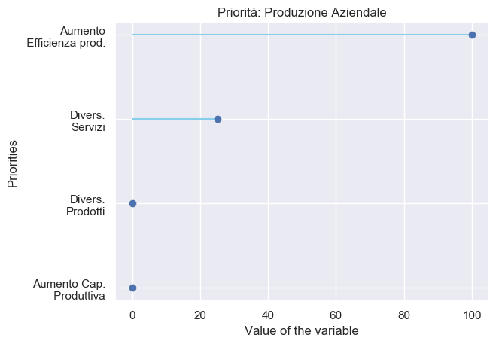

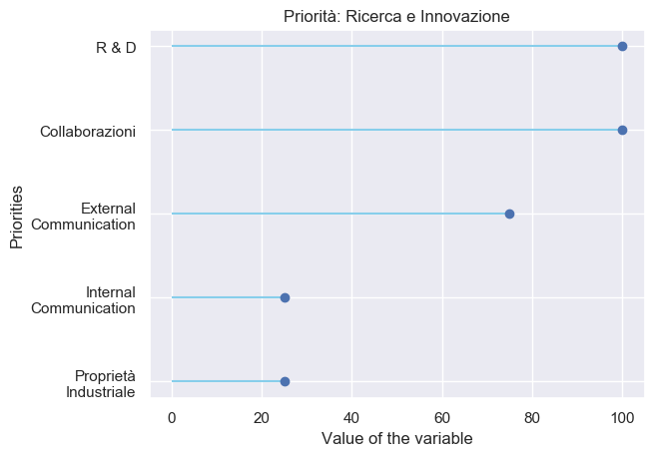

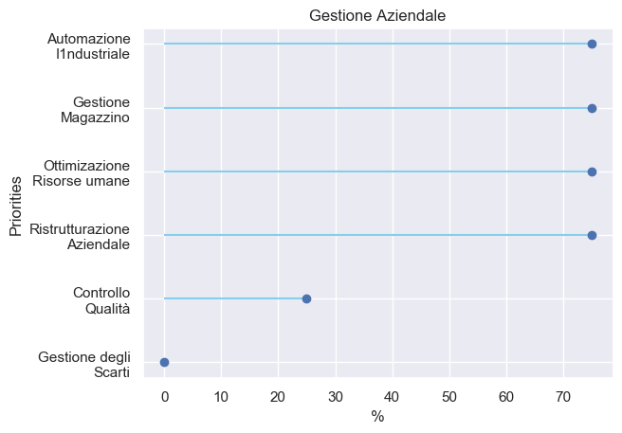

# Risposte al Questionario

Di seguito l'elenco completo delle risposte fornite in data

INSERIRE_DATA_INCONTRO :

***ID***

3.0

***Ora di inizio***

43783.6072222222

***Ora di completamento***

43783.8369097222

***Posta elettronica***

anonymous

***Nome***

Azienda X

***Partita IVA***

0202

***Nome dell'intervistato***

***Qual è il tuo settore di riferimento?***

Metalmeccanico;

***Segmento di mercato:***

Nazionale;

***I clienti dell'impresa sono:***

Altre imprese (B2B)

***Il vantaggio competitivo dell'azienda è:***

Determinato dal know-how interno

***In azienda è presente un'attività di formazione permanente del personale?***

No, ma vengono seguiti dei corsi di aggiornamento al bisogno

***Numero di laureati presenti in azienda***

2

***Numero di consulenti esterni di tipo tecnico (numero di persone, no commercialista o avvocato)***

1

***Nella sua azienda è presente un ufficio R&D?***

No

***L'azienda ha mai partecipato a bandi di finanziamento pubblici?***

Si

***L'impresa ha mai svolto progetti finanziati con bandi pubblici?***

Sì

***I bandi a cui l'azienda ha partecipato erano in ambito:***

Nazionale;

***Specificare il/i finanziatore/i***

***Specificare il/i progetto/i***

***Al progetto/i hanno collaborato università o enti di ricerca?***

No

***Specificare quali università***

***Con che professore/i ha collaborato?***

***L'impresa desidera in futuro partecipare a bandi di finanziamento pubblici?***

Sì

***La Sua azienda è (in maggioranza):***

Azienda di Prodotto

***La pianificazione delle attività e/o della produzione avviene tramite un software gestionale?***

Sì

***Vengono eseguiti studi per allocare le voci di costo di ogni singolo prodotto? (O è già possibile allocarle)***

Sì

***Che altri tipologie di software vengono utilizzati in azienda?***

CAD;Gestione di processo (workflow, carico di lavoro...);

***Quanto si sente industria 4.0 da 0 a 100?***

80

***In azienda sono presenti macchinari interconnessi?***

Sì

***In azienda viene utilizzata la manifattura additiva (stampa 3D)?***

No

***Realtà aumentata***

0%

***Integrazione orizzontale/verticale***

50%

***Simulazione***

25%

***Internet delle cose (IOT)***

0%

***Cloud***

25%

***Cyber-Security***

100%

***Big data e analitiche***

0%

***La gestione e pianificazione delle attività avviene tramite un software gestionale?***

***Vengono eseguiti studi per allocare le voci di costo di ogni singola attività o servizio offerto? (O è già possibile allocarle)***

***Quale tipologie di software vengono utilizzate in azienda?***

***L'azienda sta puntando principalmente a innovazione:***

Di prodotto

***Negli ultimi 3 anni l’azienda ha introdotto:***

Prodotti nuovi o significativamente migliorati

***L'azienda sta attualmente innovando tramite delle sovvenzioni avviate dalla pubblica amministrazione?***

Sì

***Tra i suddetti sono presenti prodotti / servizi / processi nuovi per l'intero settore?***

Sì, sono presenti prodotti / servizi / processi nuovi per l'intero settore

***Ulteriori Informazioni di prodotti / servizi / processi nuovi per l'intero settore***

isola robotizzata

***Qual è il livello di familiarità dell’azienda con la Proprietà Industriale?***

Scarso

***L'impresa ha mai valutato la possibilità di tutelare i risultati dell’attività di Ricerca e Sviluppo attraverso il ricorso a titoli di Proprietà Industriale?***

No

***All'interno dell'organizzazione esiste una figura/ufficio dedicata/o alla Proprietà Industriale?***

No

***L’azienda possiede attualmente titoli di Proprietà Industriale?***

No

***Quali forme di tutela della Proprietà Industriale sono utilizzate dall'impresa?***

***L'azienda diversifica la valorizzazione attraverso il licensing?***

***L’azienda ha mai posseduto titoli di Proprietà Industriale ora non più attivi?***

No

***Motivo decadimento proprietà industriale posseduta***

***L’impresa ha risorse interne specificatamente dedicate alla gestione e alla verifica di casi di violazione dei diritti di Proprietà Industriale?***

***Quali presidi impiega l’azienda per monitorare il mercato rispetto a possibili violazioni della PI?***

***L’azienda adotta misure per evitare violazioni della Proprietà Industriale di altre società?***

***L'azienda prima di far ricerca e sviluppo conduce un'analisi dei brevetti posseduti dai concorrenti?***

***L’impresa ha una strategia per la valorizzazione dei propri diritti di Proprietà Industriale?***

***L’impresa è in grado di attribuire un valore economico al proprio patrimonio intangibile?***

***Aumento capacità produttiva***

0%

***Aumento efficienza produttiva***

100%

***Diversificazione Servizi***

0%

***Diversificazione Prodotti***

25%

***Proprietà industriale***

25%

***Collaborazioni***

100%

***Miglioramento comunicazione INTERNA***

25%

***Miglioramento comunicazione ESTERNA***

75%

***Ricerca e Sviluppo***

100%

***Strutturazione aziendale***

75%

***Ottimizzazione risorse umane***

75%

***Gestione degli scarti di produzione (se presenti)***

0%

***Miglioramento gestione magazzino (se presente)***

75%

***Controllo Qualità (se presente)***

25%

***Automatizzazione processi***

75%

***Priorità/Necessità: Altro***

organizzazione interna anche in assenza per proprietario

# Contatti e Next Step

Per prenotare un nuovo incontro con un esperto di progetto o per eeventuali dubbi, invitiamo a contattare il gruppo di progetto PMI-Network tramite:

posta elettronica

pmi-network@polimi.it